PRACOVNÝ LIST Z MATEMATIKY pre3.ročník Oklamčaková Jana

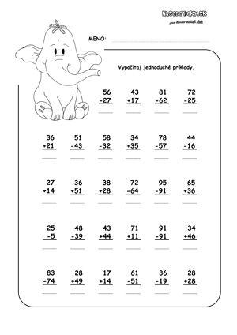

PRACOVNÝ LIST Z MATEMATIKY pre3.ročník Oklamčaková Jana

